Question : Madame, Monsieur,

Je me permets de vous adresser la présente réclamation concernant ma demande de prêt effectuée via votre application. En effet, j’ai récemment soumis une demande, mais je me suis rendu compte que celle-ci a été faite de manière erronée.

En effet, par inadvertance, je n'ai pas pris en compte la date de début de la demande mentionnée sur la circulaire que j'ai reçue, ce qui a conduit à une erreur dans la date de ma demande. Je regrette sincèrement cette négligence de ma part et me rends compte que cela risque de bloquer ma demande et de m'empêcher de la renouveler correctement à la date prévue.

Je vous serais reconnaissante de bien vouloir prendre en considération cette erreur et procéder à la rectification de cette situation afin de me permettre de la refaire à la date prévue.

Je vous remercie par avance pour votre compréhension et reste à votre disposition pour toute information complémentaire.

Dans l'attente de votre réponse, je vous prie d’agréer,Monsieur, l’expression de mes salutations distinguées.

Reponse : Bonjour,

Merci de nous communiquer votre PPR.

Q : Bonjour Kawtar,

Cette adhérente a été contactée par TLF le lendemain (18/03/2025). Elle a pu également effectuer sa demande de PS le 20/03/2025. Dans l’attente du rejet de sa demande de prêt exceptionnel.

Question2 :

Bj j'attends toujours le déblocage de ce crédit

Cordialement

Q 3 : Salam

Voilà j’ai soumis la demande de prêt au niveau du prêt social le 20 mars à 10h05 min.

Je suis très déçue sincèrement. Parce ce que j’ai un besoin incessant de cette somme.

Bonne journée

R : Salam,

Merci infiniment pour votre  écoute et votre compréhension et la réactivité rapide de l’équipe chargée du contact FOS.

Je suis dans la gratitude  envers vous.

Fière toujours d’appartenir au Ministère des Finances.

Cordialement,

Q :

Q

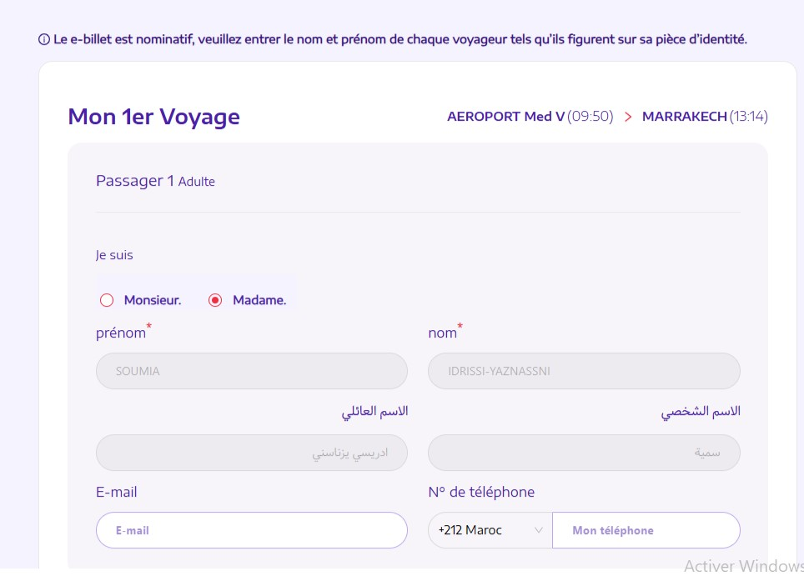

Q : Bonjour,

Suite à notre demande ci-joint (la journée du 12 inclus) nous vous informons que lors de notre check in le gestionnaire du centre nous a demandé de vous contacter pour modifier le bon et inclure la journée du 12 en précisant que la période est: du 09/04 au 13/04 au lieu de : du 09/04 au 12/04 (pour lui la date fin c’est la date de sortie et ce n’est pas le dernier jour de séjour)

Salutation,

Bonjour,

Vous trouverez ci-joint ma demande du centre d’estivage pour la période allant du 09/04/2025 au 12/04/2025 inclus.

Merci de traiter cette demande le plutôt possible ( vu la période demandée).

Salutation,

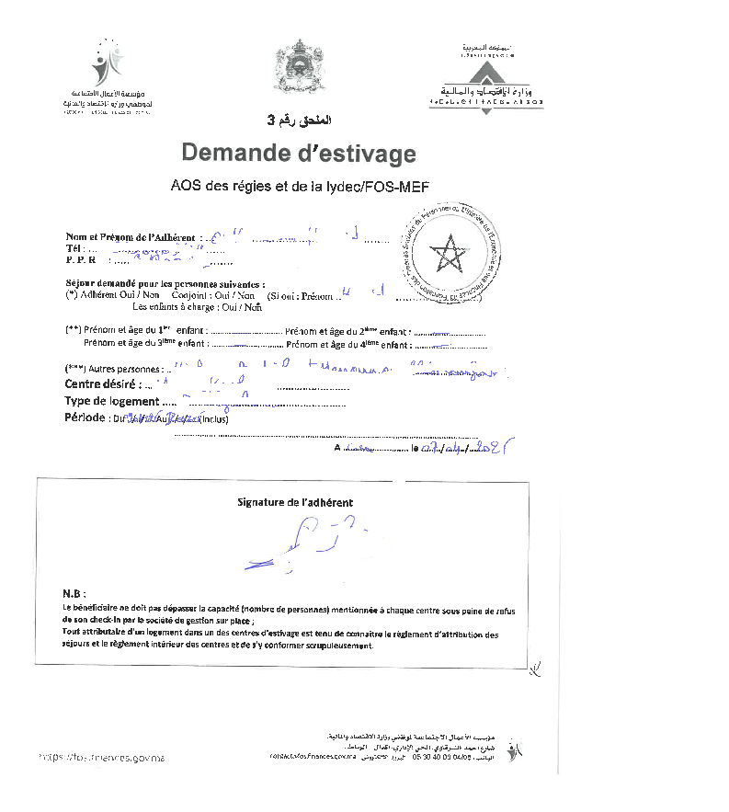

Bonjour,

Je vous contacte aujourd'hui pour exprimer mon mécontentement concernant le remboursement que j'ai reçu pour ma récente demande de prise en charge des frais de santé liés à des soins dentaires (prothèse dentaire)

En effet, le montant remboursé par votre service ne couvre pas la différence entre les frais engagés et le montant pris en charge par le régime de base de l'Assurance Maladie Obligatoire. Voici les détails de ma situation :

•Montant total des frais engagés : 2800.00

•Montant remboursé par le régime de base : 1896.00

•Montant remboursé par votre organisme : 192.00

•Reste à charge : 712.00

Je vous joins à cette lettre les documents justificatifs nécessaires, notamment :

•Le décompte de remboursement de l'Assurance Maladie

•Le décompte de remboursement de votre organisme

Je vous serais reconnaissant de bien vouloir traiter cette réclamation dans les meilleurs délais et de me tenir informé des suites données. Je reste à votre disposition pour toute information complémentaire que vous pourriez nécessiter.

Dans l'attente de votre réponse, je vous prie d'agréer, Madame, Monsieur, l'expression de mes salutations distinguées.

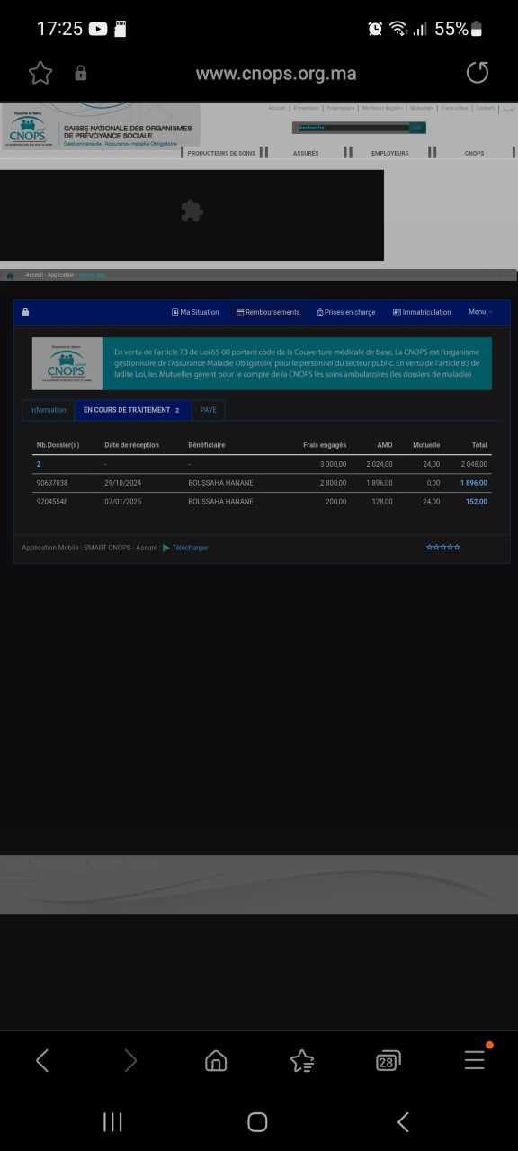

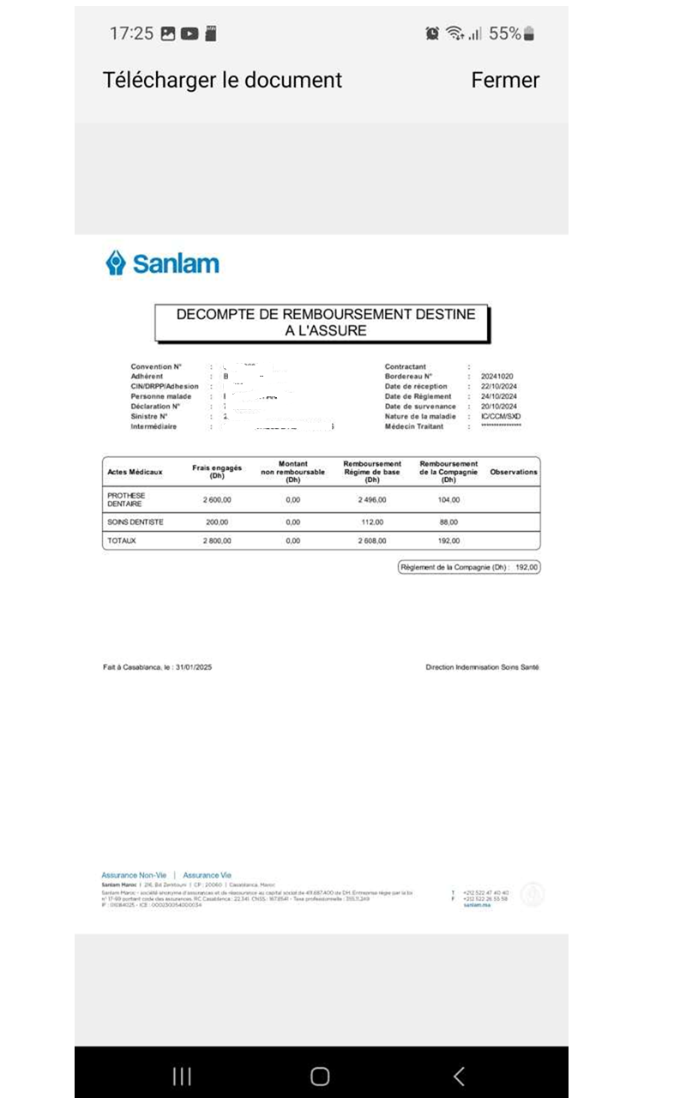

Q :Bonjour,

Le décompte transmis et en état « en cours de traitement « et non un décompte définitif, merci de nous transmettre le décompte avec statut payé.

Cdt.

R : Bonjour,

Merci de trouver ci-joint le décompte définitif.

Prière de faire le nécessaire puisque les frais engagés ne sont pas toujours pas couverts même après la rectification effectuée par la cnops.

Cordialement.

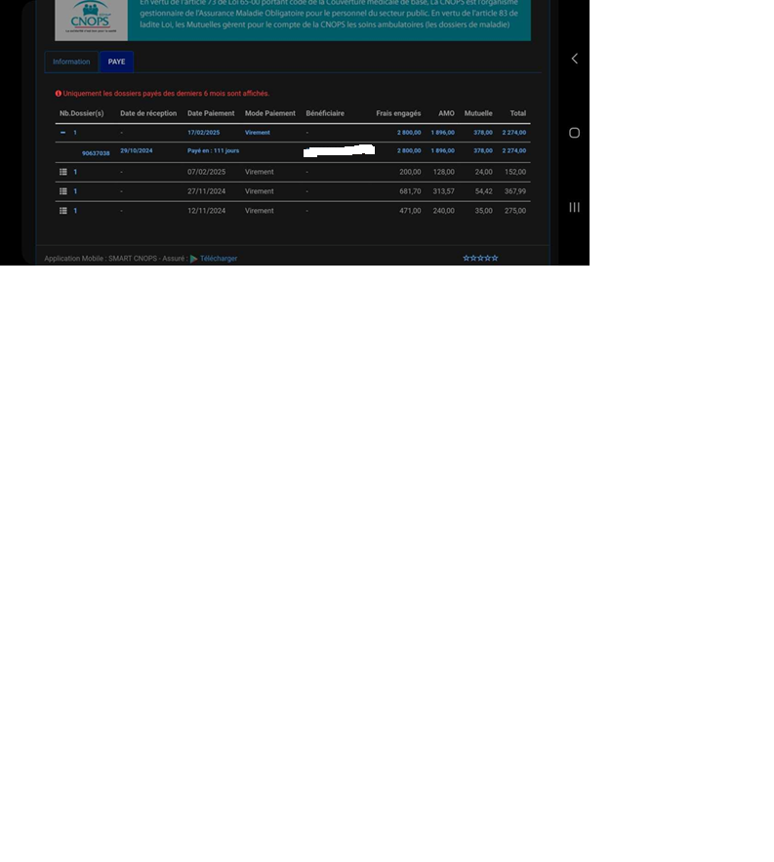

R : Bonjour

Suivant le décompte transmis par vos soins le reste à charge est de 334 dhs et non 712 dhs:

|  |  |  |  |
| --- | --- | --- | --- |
| Frais engagés | Remb CNOPS | Rmb SAN LAM | Resta à Charge |
| 2800 | 2274 | 192 | 334 |

Sachant que si l’ensemble des actes sont à caractère ambulatoire, le remboursement de la compagnie contractuelle est plafonné à 60% du TNR.

Cordialement

Q : Bonjour PPR :1

 Bonjour Veuillez trouver ci-joint une copie de  certificat de scolarité AVRIL 2024 pour l'enfant Rayan sousou.

Merci de votre compréhension.

Q: Bonjour PPR : 1

 Bonjour ,Veuillez trouver ci-joint une copie de certificat de scolarité Avril 2025 pour l'enfant Rayan sousou.

Merci de votre compréhension.

R : 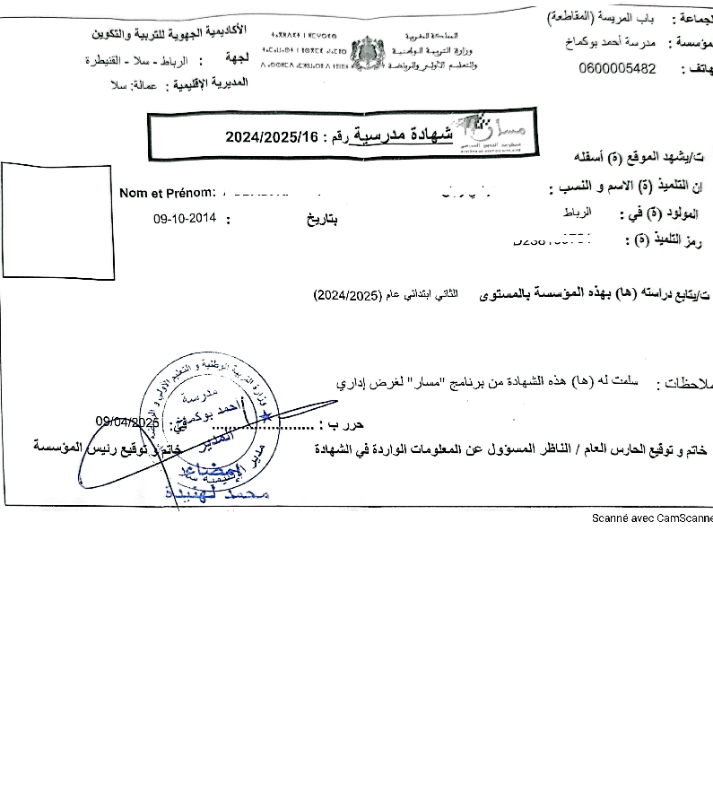

R :Bonjour,

Nous avons bien reçu votre demande.

Cordialement.

Q : Bonjour,

Je vous prie de bien vouloir trouver ci-attaché le certificat de scolarité de mon fils corus Rayane, ayant un handicap d'autisme.

Bien cordialement

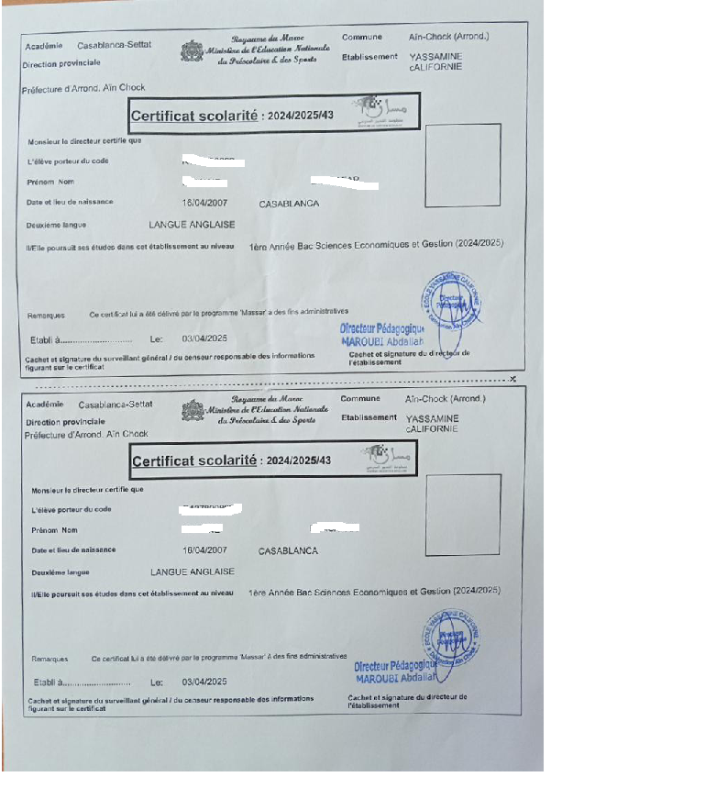

R

Q :Bonjour,

Merci de nous communiquer votre PPR.

R :Bonjour,

M. dari SALEM , PPR: 2

Merci

Q : merci de m envoyer la dite circulaire .

cordialement

R : Bonjour,

Merci de nous communiquer votre PPR .

Cordialement.

Q : PPR :3

R : Bonjour,

Veuillez trouver en PJ la circulaire de la ristourne(mise à jour) pour l'année 2025.

Cordialement.



Q : Bonjour,  
  
Je vous informe que j'ai essayé depuis hier plusieurs fois pour accéder à la plateforme pour insérer l'attestation des intérêts, sans aucun résultats.  
  
Je porte à votre connaissance que j'ai essayé sur tous les navigateurs evec des PCs différents et également sur l'application mobile.  
  
Prière de me diriger vers la solution adéquate à ce problème.  
  
Fouad MASA  
PPR: 4  
  
Cordialement

R : Bonjour,  
  
Merci de nous envoyer une capture d'écran du problème.  
  
Cordialement.

Q : Rebonjour,  
  
Ci-joint la capture d'écran du problème (Il me donne même pas l'onglet pour entrer l'identifiant et le mot de passe). Alors que sur l'application mobile après la saisie de l'identifiant et du mot de passe il affiche le message "erreur technique".  
  
Cordialement.



R :Bonjour,  
  
Prière de changer le navigateur (Google chrome) ou d'accéder via votre PC personnel.  
  
Cordialement.

q : Bonjour  
J'ai essayer tous les navigateurs et sur PC fixe et portable, toujours le même problème.  
  
Cordialement

r : Bonjour

Un test de récupération du mot de passe a été effectué avec succès. Merci de vérifier s’il n’y a pas d’espace lors de la saisie.

Cordialement.

Q : Bonjour,  
  
Je vous informe que j’ai essayé par deux PCs personnels avec des systèmes différents ( windows et ios) et aussi à un poste bureau, tout en utilisant les différents navigateurs ( chrome, mozila et internet explorer) sans aucun résultat.  
  
Prière de me confirmer la disponibilité de la plateforme et  m’indiquer les solutions possibles.  
  
Cordialement

R : Bonjour,  
  
Le site ne s’ouvre pas. J’arrive même pas à l’étape de saisir les données.  
  
Cordialement

Q : Bonjour,  
  
Le site ne s’ouvre pas. J’arrive même pas à l’étape de saisir les données.  
sur les PCs le message en pièce joint s'affiche. Sur l'application bancaire le message "erreur technique" s'affiche.  
Prière de me règler ce problème.  
  
Cordialement



Bonjour,  
  
Je vous informe que je suis Agent comptable à l’étranger, et j'ai consulté des collègues à l'étranger, votre sytsème ça marche pas à l'étranger.  
Prière de régler cette anomalie pour nous permettre de bénéficier des services de la Fondation.  
  
Cordialement

R : Bonjour,

Merci de transmettre cette requête à la DPS afin d’examiner la possibilité, pour l’adhérent concerné, d’envoyer son dossier de mise à jour par mail, compte tenu de ce cas particulier.

Cordialement.

R : Bonjour Monsieur,

Nous confirmons à nouveau qu’il n’y a aucun problème technique au niveau du portail ou de l’application mobile.

Nous vous invitons à charger un collègue résidant au Maroc d’effectuer la mise à jour de votre dossier de ristourne à votre place et vous pourriez réinitialiser votre mot de passe par la  suite.

Cordialement.

Q : Bonjour,  
  
Je ne connais personne qui peut faire cette opération à ma place.  
Je vous envoie l'attestation des intérêts pour l'insérer si possible.  
  
Cordialement

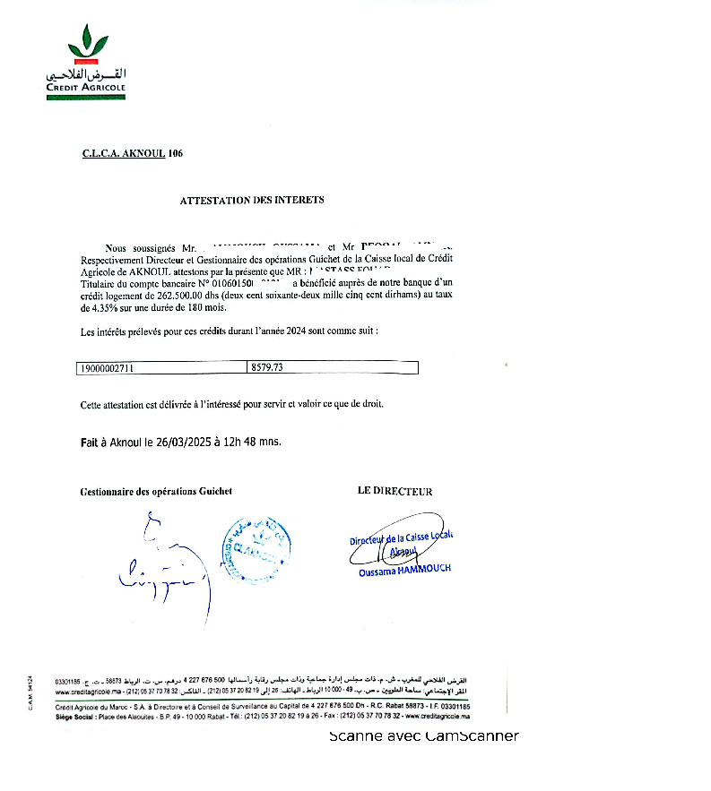

Bonjour Monsieur,

Nous sommes navrés de vous informer que nous ne pouvons effectuer la mise à jour de votre dossier de mise à jour à votre place.

Le portail et l’application mobiles sont des plateformes autonomes qui offrent à chaque adhérent un espace personnel sécurisé pour gérer ses demandes de prestations sociales fournies par la FOS.

Par ailleurs, nous vous rappelons que la prestation de la Ristourne est disponible jusqu’au 31/12/2025. Passé cette date, votre droit de bénéfice de la ristourne au titre de 2024  sera soumis à la prescription annuelle prévue par la circulaire régissant cette prestation.

Cordialement.

Bonjour Monsieur,

Nous sommes navrés de vous informer que nous ne pouvons effectuer la mise à jour de votre dossier de mise à jour à votre place.

Le portail et l’application mobiles sont des plateformes autonomes qui offrent à chaque adhérent un espace personnel sécurisé pour gérer ses demandes de prestations sociales fournies par la FOS.

Par ailleurs, nous vous rappelons que la prestation de la Ristourne est disponible jusqu’au 31/12/2025. Passé cette date, votre droit de bénéfice de la ristourne au titre de 2024  sera soumis à la prescription annuelle prévue par la circulaire régissant cette prestation.

Cordialement.

Bonjour,

Veuillez trouvez le retour de l'adhérent avec l'historique des réponses de la DPPL.

Bonjour,

Conformément à la politique de sécurité de la Fondation, l'accès aux services en ligne est restreint depuis l'étranger.

Cordialement

Bonjour,

Conformément à la politique de sécurité de la Fondation, l'accès aux services en ligne est restreint depuis l'étranger.

Cordialement

Bonjour,  
  
En tant qu'adhérant qui travaille à l'étranger, j'ai le plein droit de demander à la fondation de nous proposer une alternative pour éviter la prescription de la demande. A défaut de cette mesure, toute prescription fera l'objet d'une contestation fondée de ma part.  
  
Cordialement

Bonjour Si Hicham,

Faisant suite au retour de l’adhérent, merci de lui proposer une alternative afin qu’il puisse accèder au portail ou à l’application mobile.

Cordialement.

Bonjour,

Prière de trouver ci-dessous notre réponse communiqué à l’adhérent. Par contre nous proposons, sauf meilleur avis, l’envoi de son dossier sur [contact@fos.finances.gov.ma](mailto:contact@fos.finances.gov.ma) pour prise en charge par le service métier.

Cordialement

Bonjour,

Bien reçu merci pour votre partage.

Par ailleurs, comme échangé avec M Boukri, le CRA pourra contacter l’adhérent via (contact), pour lui proposer son autorisation officielle pour prendre en charge exceptionnellement sa requête .

Cordialement